Фізична карта півкуль.
Світовий океан.
( урок природознавства)
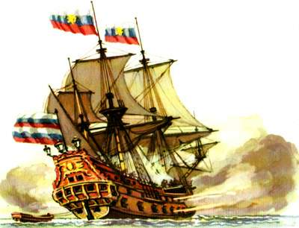

Проведений у 4 класі
Класовод : Калюжна М.А.

Тема. Фізична карта півкуль. Світовий океан.

Мета. Формувати поняття « Світовий океан», узагальнити та розширити знання учнів про значення Світового океану в житті планети, поглиблювати вміння працювати з картою.
Розвивати вміння аналізувати новий матеріал, робити висновки.
Виховувати бережливе ставлення до природи, її багатств.

Обладнання. Фізична карта світу, контурна карта півкуль, модель Землі – глобус, індивідуальні контурні карти, робочі карти Світового океану, малюнок корабля, малюнок Землі з космосу, пляшка з посланням.

Тип уроку: комбінований

Література: М.І. Майхрук. Уроки природознавства. Тернопіль, - 1998р.
Н.С. Коваль., Л.К. Нарочна. Природознавство Енциклопедія. К. – 1999р.

№ | План уроку | Час
1.  2.  3.  4.  5.  6.  7.  8.  9.  10.  11.  12. | Організація класу до уроку  Підсумок фенологічних спостережень.  Актуалізація опорних знань.  Перевірка засвоєних знань на попередніх уроках.  Робота над темою. Пояснення нового матеріалу Осмислення учнями знань.  Фізкультхвилинка.  Робота в зошитах з друкованою основою.  Узагальнення і систематизація знань учнів  Розгадування кросворда.  Проблемна ситуація  Підсумок уроку | 1хв  1хв  3хв  5хв  10хв  10хв  1хв  3хв  5хв  2хв  2хв  1хв

Хід уроку
I. Організація класу до уроку.
ІI. Підсумок фенологічних спостережень.
ІІI. Актуалізація опорних знань.
- Сьогодні урок природознавства має пізнавальний характер. Складатися він буде з таких частин:
- Що? Де? Коли?
- Відкриваємо таємниці Світового океану.
- Роль Світового океану для нашої планети.
ІІІ. Перевірка засвоєних знань на попередніх уроках.
- Багато цікавого про наш дім, нашу планету ми вже знаємо. Знаємо її форму, зображення на карті, познайомилися з поняттям «модель Землі»
Щоб всі знання наші закріпити, пропоную провести турнір-блискавку.
- Що таке географічна карта?
(Зменшене в багато разів зображення за допомогою умовних знаків усієї земної кулі або окремих її частин).
- Що таке глобус?
(Слово «глобус» означає «куля», отже, глобус – модель Землі. Він у 80 млн. р. менший від Землі).
- Скільки полюсів на Землі?
(Слово «полюс» означає вісь – умовне поняття. Це ті точки, навколо яких обертається наша Земля, їх два – Північний та Південний).
- Назви уявну лінію, яка проходить на однаковій відстані від полюсів.
(Екватор, який розділяє нашу Землю на північну та південну півкулі).
IV. Повідомлення теми і мети уроку.
- Сьогодні на уроці ми з вами, діти, ознайомимося з поняттям «фізична карта».
І відправимося у кругосвітнє плавання на регаті «Магеллан».

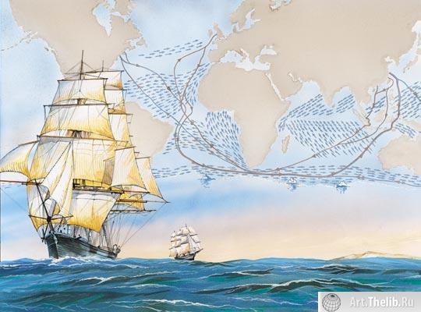
V. Робота над темою.
На одній з планет у далекому Всесвіті жили маленькі чоловічки. Одного разу вони сіли у свій космічний корабель і вирішили роздивитись, що ж є там, поза їхньою планетою. І що вони побачили! У Всесвіті, серед їхніх планет, була дуже гарна планета голуба на колір, оповита білими завитками, схожими на пір’їни.
- Як ви думаєте, діти, що це за планета? (Планета Земля)
- Звичайно, це була Земля, оповита хмарами. А чому голубого кольору? (демонстрація фото планети із космосу)
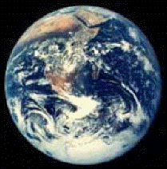

- Ось відповідь на це запитання ми сьогодні з’ясуємо.
VI. Пояснення нового матеріалу.
1.Розповідь вчителя.
- Ви вже знаєте, що таке глобус. Працювати з ним не дуже зручно. На ньому видно тільки ту частину, яка повернута до вас. Тому все, що зображено на глобусі, переносять на карту. Якщо глобус розрізати навпіл, то вийде дві півкулі, на кожній з яких буде зображена половина поверхні земної кулі. Такими півкулями користуватися зручніше. Зображення частин глобуса називають картою півкуль.
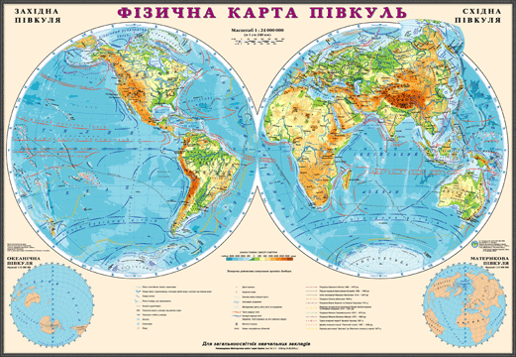
Існує гіпотеза Альфреда Вагнера, що колись існував єдиний масив суші, материк Гондвана, названий на час існування індійських племен гондів. Кажуть, що наша планета водяна. Чому? Бо вода на нашій планеті займає 71%. Більшу частину землі займають океани. Вони сполучені між собою і утворюють Світовий океан. Його поділяють на чотири океани: Тихий, Атлантичний, Індійський і Північний Льодовитий.
2. Доповідь юних мандрівників ( учні коротко повідомляють про океани)
1 група
Найбільший – Тихий океан (53% площі Світового). В нього можна вмістити всі материки, та ще б лишилося місце для однієї Африки. Тихим назвав його Магеллан, який 4 місяці плив по ньому і жодного разу не потрапив у шторм. Але ця назва не відповідає характеру океану. Це дуже грізний океан, з частими штормами, сильними пасатами, цунамі. Омиває 50 країн світу. Має 10000 островів, на дні нараховано 1400 гір, має 25 морів, 3 великі затоки. Найбільше море – Філіппінське. Найбільша глибина – 11022м.
2 група
Атлантичний океан
За величиною – другий океан. Максимальна глибина – 8741м. Найсолоніший океан, бо найбільше води приносять річки з суходолу. Назву дали стародавні греки за ім’ям міфічного Атланта, який буцімто стояв на краю землі й тримав на плечах небесне склепіння. Омиває 70 країн світу. Багато морів. Чорне і Азовське – це моря Атлантичного океану. Цей океан найбільш вивчений.
3 група
Індійський океан
Третій за розміром, розташований у Південній півкулі, це - найтепліший океан. Висока солоність, бо велике випаровування.
Найбільша глибина – 7209м. Мало морів, 4 затоки. Багато коралових рифів.
Підводні води мають t=35$∘$С. Взимку океан віддає тепло материку.
4 група
Північний Льодовитий океан
Найменший, найхолодніший, наймілкіший. Найбільша глибина – 5527м. його називали морем. Як океан визнаний 1650 році. Розташований за Полярним колом. Більша частина вкрита льодом. Солоність мала, бо невелика випаровуваність. Немає вулканів, життєві процеси уповільнюються. Тривалість життя його мешканців більша 25 років. Плавучі острови з льоду – айсберги.
2. Повідомлення юних слідопитів.(учні підшукують на урок цікаві повідомлення про океани)
VIІ. Висновки.
- Всі океани пов’язані між собою.
- Океан – постачальник вологи і опадів
- Океани і моря – постачальники кисню.
- Вода – акумулятор тепла.
VIIІ. Осмислення учнями знань.
- Робота з фізичною картою.
- Робота з контурною картою.
- Робота з підручником.
Опрацювання статті «Фізична карта півкуль. Океани».
Відповіді на запитання:
- Як утворилася карта півкуль?
- Чому картою користуватися зручніше, ніж глобусом?
- Що таке Світовий океан?
- На які океани його розділяють?
- Який з них найбільший?
- Що цікавого вам найбільше запам’яталося?
- Фізкультхвилинка.
Повіяв сильний-сильний вітер,
Нахилив додолу квіти.
Квіти нахиляються,
У росі вмиваються.
Сонечко встало, квіточки підняло.
Пташки у вишині літають,
А діти тихенько за парти сідають.
5. Робота в зошитах з друкованою основою.(стор.25).
ІХ. Узагальнення і систематизація знань учнів.
- Прочитайте масштаб на карті півкуль.
- Що означає це число?
- Чого на землі більше: води чи суші?
- Чому Світовий океан треба охороняти?
2. Розгадування кросворда.
К
А
Р
Т
А
П
І
В
К
У
Л
Ь

- За допомогою якого приладу можна орієнтуватися? (Компас).
- Що показує, у скільки разів зменшена або збільшена територія? (Масштаб).
- Одна з ознак, за якою можна орієнтуватися на місцевості.(Мурашник).
- Простір Землі, який можна охопити оком.(Горизонт).
- Зображення на папері предмету зверху.(План).
- Одна з основних сторін горизонту.(Південь).
- Форму чого має Земля?(Кулі).
- Скільки є полюсів?(Два).
- Уявна лінія, що поділяє Земну кулю на дві півкулі?(Екватор).
- Модель Землі.(Глобус).
- Як по-іншому називається глобус?(Куля).
- Одна з ознак, за якою можна орієнтуватися на місцевості
Х. Проблемна ситуація.
Клімат на планеті потеплішав – це результат підвищення в атмосфері рівня вуглецю. Саме вуглець не випускає тепло в космос.
- Звідки береться так багато вуглецю?
(Фабрики, заводи, знищення лісів, забруднення річок, морів, океанів).
- Як допомогти планеті не зникнути?
ХІ. Підсумок уроку.
- Течії океану виконують роль листоноші. Багато років тому Магеллан, заблукавши у водах Тихого океану, кинув у воду пляшку з листом. Посудина потрапила до нас у Чорне море.(вчитель відкриває пляшку і витягує послання) . Це звернення до нащадків:
«Любі нащадки!
Бережіть кожну краплину води,
Річки, озера, моря, океани.
Світовий океан – це наше життя.
Поки живий він – доти і ми живем!»
ХІІ. Домашнє завдання.
Опрацювати в підручнику статті «Карта півкуль. Океани». Вміти працювати з картою.

